
Jahrgang 2024
Ausgabe 2

Kirchgemeindebrief

Wachet, steht im Glauben, seid mutig und stark!
(1. Kor 16,13)

Liebe Schwestern und Brüder im Glauben

Wirke ich doch nun bereits einige Monate in der Kirchgemeinde, möchte ich mit Ihnen in
dieser kleinen Betrachtung auch etwas davon teilen, was mich in dieser Zeit beschäftigt, und zugleich auch ein wenig über meinen persönlichen Glauben verrät.

Was der Apostel Paulus da im 1. Korintherbrief sagt, ist vor allem beliebt als
Konfirmandenspruch junger Burschen. Aber Mut und Stärke sind nicht gerade die christlichen Tugenden, an die man zuerst so denkt.

Dagegen kennen Sie wahrscheinlich alle das Gebet Heinrich Niebuhrs aus den 40-er-Jahren:
«Gott, schenke mir die Gelassenheit, anzunehmen, was ich nicht ändern kann, den Mut zu
ändern, was ich ändern kann, und die Weisheit, das eine vom anderen unterscheiden zu
können.»
Ich merke immer wieder, dass dies vor allem als Paradetext christlicher Ergebenheit gedeutet wird, als Gebet um Gelassenheit, sein Kreuz zu tragen. Aber was ist mit dem Mut, etwas zu ändern? Ist das denn nicht christlich?

Die grossen Philosophen bezeichneten Mut als die Entschlossenheit, für Wahrheit und
Gerechtigkeit einzutreten, ohne Rücksicht auf Spott und Verurteilung (Aristoteles). Platon
nannte Mut schlicht die Kraft, dem Bösen zu widerstehen.
Heute wäre es vielleicht auch oft die Kraft, dem allzu Bequemen, Banalen zu widerstehen – eben einfach nicht alles hinzunehmen.
Paulus ermuntert uns nicht zu lächerlicher Kraftmeierei, sondern in diesem Sinne zum
alltäglichen Mut der Wahrheit und Echtheit in unseren Beziehungen, am Arbeitsplatz, in
unserer Kirchgemeinde und wo auch immer.

Und dieser kleine Mut, wenn er zur Selbstverständlichkeit reift, wird uns dann auch für die grösseren Herausforderungen rüsten, im persönlichen Leben, aber gerade auch in der Gestaltung der Zukunft unserer Kirchgemeinde.

Ihr Pfarrer Jürgen Will

Begrüssungs-Gottesdienst Konfirmanden/-innen am 25. August 2024
Mit 21 Konfirmandinnen und Konfirmanden haben wir den Unterricht in zwei Klassen begonnen. Die Konfirmationen finden am 6. und 13. April um 9.45 Uhr in der Kirche Thayngen statt. Gemeinsam mit den Kirchgemeinden vom Klettgau fahren wir ins Konfirmandenlager namens Konfetti vom 13. – 18. Oktober nach Melchtal.
Wir freuen uns auf den gemeinsamen Weg mit den Jugendlichen.

Pfarrerin Heidrun Werder und Pfarrer Jürgen Will
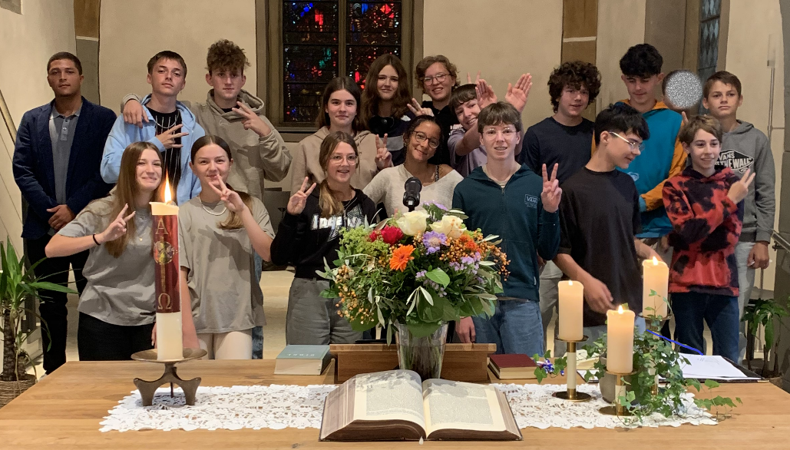

Religionsunterricht im Reiatschulhaus
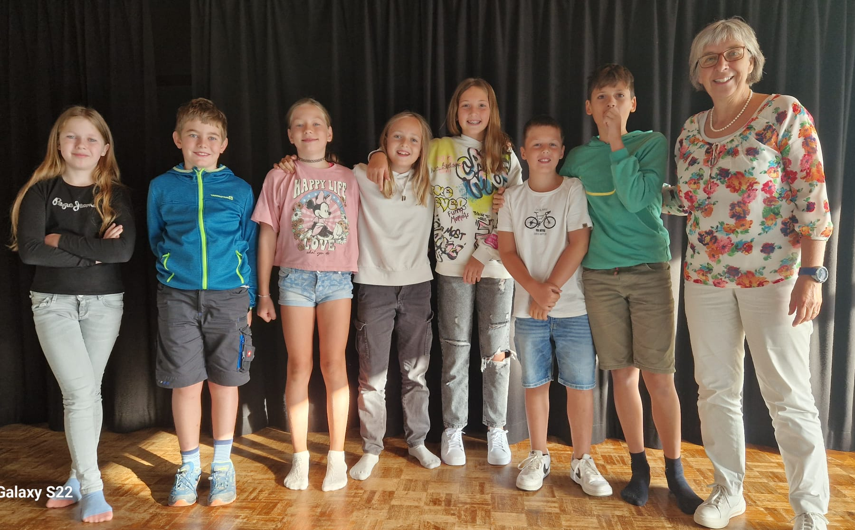
Am Donnerstagmorgen von 7.30 – 8.15 Uhr treffen sich 7 Schülerinnen und Schüler der
5. und 6. Klasse in der Aula des Reiatschulhauses zum Religionsunterricht. Wir lesen im Markusevangelium mit dem Schülerheft Guter Start, singen und spielen.
Es ist eine bunte Schar.

Pfarrerin Heidrun Werder

Jugendgottesdienst Punkt 6
Es geht weiter in Thayngen mit dem Jungendgottesdienst, wie gewohnt einmal im Monat
freitagabends um 18:00 Uhr. Ich bin dankbar für diese schöne Möglichkeit, den jungen
Menschen so etwas mitgeben zu können für ihren Weg des Glaubens.
Meist gestalte ich diese Gottesdienste selber, ich werde aber auch Konfirmand:innen in die Vorbereitung und Gestaltung mit einbeziehen.
Wenn jemand von den Jugendlichen selbst Lust hat, sich persönlich einzubringen,
freue ich mich darüber. Meldet euch einfach bei mir.
Die Daten des Punkt 6 im laufenden Schuljahr können auf der Website der Kirchgemeinde
abgerufen werden.

Pfr. Jürgen Will

Diesjährige Apfelernte im Fiire mit de Chliine
Mit einer schönen Schar kleiner Kinder fand das letzte Fiire mit de Chliine statt. Wie es im
Herbst schon Tradition geworden ist, fand wieder die Apfelernte statt:
In der Kirche Thayngen wird ja für jedes getaufte Kind ein Apfel mit Foto des Täuflings
aufgehängt. Jeweils nach zwei Jahren werden alle Täuflinge des betreffenden Jahres
eingeladen und erhalten als kleines Geschenk und Tauferinnerung ihren persönlichen Apfel.
Im Anschluss durften die Kinder noch in der Kirche malen und waren zusammen mit ihren
Eltern zu einem kleinen Umtrunk eingeladen.

Pfr. Jürgen Will Das nächste Fiire mit de Chline findet am 7. Dezember statt.

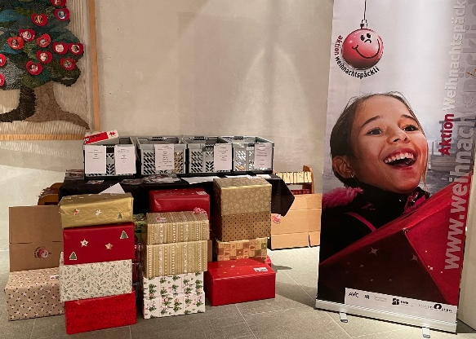
Aktion Weihnachtspäckli 2024
Die Kirchgemeinde Thayngen-Opfertshofen unterstützt auch dieses Jahr die Weihnachtspäckli-Aktion der Christlichen Ostmission.
Die Pakete sind ein Zeichen der Anteilnahme und Wertschätzung. Es sind Lichtblicke im trüben Alltag dieser Menschen und die Freude darüber ist riesengross.
Bitte Päckli bis am Samstag, 16. November 2024 in der ref. Kirche in Thayngen deponieren.
Flyer mit der Packliste, vorgesehene Kinder- bzw. Erwachsenen-Schachteln sowie
Etiketten liegen in der Kirche bereit.
Herzlichen Dank allen, die mit ihren Gaben diesen Menschen Freude, Mut und Kraft
schenken – eben einfach Weihnachten werden lassen. Simone Wanner
Weihnachtsmusical mit Krippenspiel
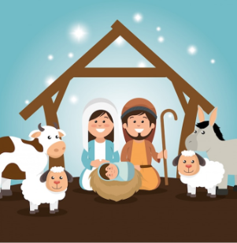
Aufführungen:
22.12.2024, 17.00 Uhr, Kirche Thayngen, Familiengottesdienst
24.12.2024, 17.00 Uhr, Kirche Opfertshofen, Weihnachtsgottesdienst
Proben:
Mittwoch, 13.11. / 20.11. / 27.11. / 4.12. / 11.12. / 18.12.
Zeit: 14.00 – 15.00 Uhr, Kirche Opfertshofen
Samstag, 21.12.
Zeit: 10.00 – 12.00 Uhr, Kirche Thayngen

Wir singen neue Weihnachtslieder und spielen die Weihnachtsgeschichte.
Kinder jeden Alters sind herzlich willkommen.
Anmeldung erwünscht 079 350 75 18, SMS, WhatsApp oder heidrun.werder@ref-sh.ch
Es freuen sich auf eine grosse Schar singender und schauspielernder Kinder
Pfrn. Heidrun Werder und Tabea Anderfuhren (Musikerin)

Gottesdienst zum Ewigkeitssonntag 24.11.2024
Kirche Opfertshofen mit Harfe
Die Namen unserer verstorbenen Kirchgemeindeglieder werden verlesen und ihrer gedacht. Harfenklänge begleiten uns in diesem Gedenkgottesdienst.
Anschliessend an den Gottesdienst findet um 11.00 Uhr ein Harfenkonzert statt.
Pfarrerin Heidrun Werder und Harfenistin Pernilla Palmberg

Harfenkonzert im Seniorenzentrum Thayngen
24.11.2024, 15.00 Uhr
Pernilla Palmberg gibt im Seniorenzentrum ein einstündiges Harfenkonzert. Die BewohnerInnen und Gäste sind herzlich eingeladen. Das Gottesdienstteam des Seniorenzentrums freut sich auf viele Besucherinnen und Besucher.
Pfarrerin Heidrun Werder und Harfenistin Pernilla Palmberg


Adventsfenster am 4. Dezember
Herzliche Einladung zur Besichtigung des Adventsfensters im weihnachtlich geschmückten Adler, Dorfstrasse 32.
Wir geniessen zusammen einen Adventskafi mit Gipfeli
von 08.30h bis 11.30h.

Oekumenische Seniorennachmittage – gemeinsam unterwegs
Donnerstag, 05.12.2024, 14.30 Uhr Adventfeier im Seniorenzentrum
Adventsgeschichte: „Maria, du bist eine von uns“, H. Werder und K. Christen mit Musikern

Mittwoch, 05.03. 2025, 14.30 Uhr Reiatstube Opfertshofen
„Das Leben ist eine Kunst“, Bericht über Familie Stackelberg vom Haslacherhof, Diderk Wirminghaus berichtet über seine Grosseltern.
Abholdienst: Dora Steinemann 052 649 16 68

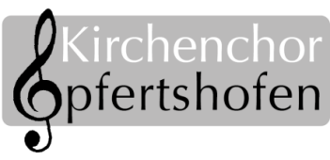
Adventskonzert des Kirchenchores
Sonntag, 08.12.2024, um 17.00 Uhr starten wir in der Kirche Opfertshofen mit unseren Adventsliedern, die in diesem Jahr ergänzt werden von Texten und Flötenklängen.
Wir freuen uns auf Ihren Besuch.

Einladung zur Silvesterfeier im Generationen-Treff am 31. Dezember 2024

Lust auf ein feines Abendessen, auf tolle Unterhaltung? Freude, den Silvesterabend in geselliger Runde zu geniessen?
Folgendes Programm erwartet Sie:
Ab 19.00 Uhr ist Apéro-Zeit. Um 20.00 Uhr wird das feine Silvester-Buffet eröffnet. Anschliessend buntes Unterhaltungsprogramm für Kinder und Erwachsene, Silvester-Bingo, zwischendurch Dessert. Gegen Mitternacht begeben wir uns auf den Kirchenplatz und stossen bei Glockengeläute auf das neue Jahr an.

Kosten: Erwachsene: Fr. 25.–, Kinder Fr. 15.– (Inbegriffen: Apéro, Abendessen, Getränke inkl. Wein, Kaffee, Dessert, Sekt / Rimuss zum Anstossen aufs Neujahr).
Wir freuen uns, auf einen tollen Silvesterabend mit Ihnen.
Anmeldung: Bis 28.12.2024 bei Urs Matthys Tel. 079 617 83 54 oder per Mail urs.matthys@bluewin.ch
Feier zum Jahresübergang
31.12.2024, 23.30 Uhr, Kirche Opfertshofen: Mit einer kurzen Besinnung beschliessen wir das alte Jahr und stossen unter dem Geläut der Glocken aufs Neue Jahr an.
Pfarrerin Heidrun Werder

25. Dienstjubiläum als Katechetin in der Schaffhauser Kantonalkirche
Interview mit Sonja Bührer
Sonja, herzlichen Glückwunsch zu deinem 25-jährigen Dienstjubiläum.

Wie fühlst du dich nach all diesen Jahren in deinem Beruf?
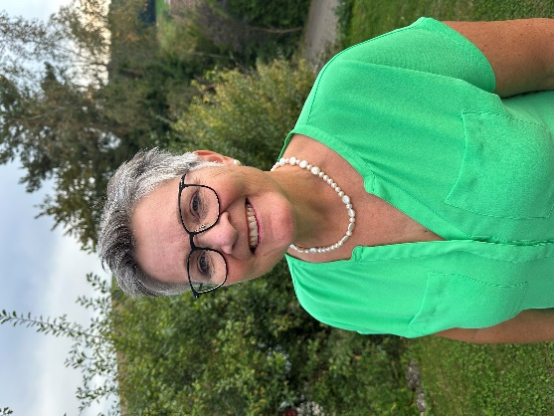
Mein Herz schlägt für diese Arbeit und ich bin dankbar, dass ich sie bis heute ausführen darf.
Der grosse Handlungsspielraum, die Freiheit und dass
ich mehrheitlich in eigener Regie arbeiten kann, gefällt mir sehr.

Wie kam es, dass du Katechetin wurdest?
Auf einer Wanderung mit dem Damenturnverein Richtung
Babental wurde ich von einer Kirchenständerin angesprochen,
ob ich nicht Katechetin werden möchte.
Sie sehe mich in dieser Aufgabe. Nach Gesprächen in der Familie und im Freundeskreis entschloss ich mich, diese Ausbildung zu machen
und habe es nie bereut.
Die ersten 10 Jahre arbeitete ich in der Kirchgemeinde
Opfertshofen, anschliessend in Herblingen und seit 2012 zusätzlich in
Thayngen-Opfertshofen.

Was hat sich in den 25 Jahren verändert?
Was ist besser geworden und was vermisst du?
Die administrativen Angelegenheiten sind komplizierter geworden.
Hingegen schätze ich die Blockzeiten, kann ich doch so gelegentlich zwei Lektionen hintereinander unterrichten.
Geschichten hören, Basteln und Singen, das lieben die Kinder nach wie vor.
Die Erfahrung hat mich gelernt, dass weniger oft mehr ist. Ich bin gelassener geworden.

Gibt es Momente in deiner Arbeit, die dir besonders in Erinnerung geblieben sind?
Wenn ganz Unerwartetes passiert. Wie als ein Kind beim Bibellesen plötzlich sagte:
«Das ist mir so wichtig, das muss ich mir in meiner Bibel anstreichen».
Oder wenn ein Kind aus tiefsten Herzen plötzlich ein eigenes Gebet spricht.

Was hat dich motiviert in all den Jahren weiterzumachen?
Es ist ein grosses Privileg sich immer wieder mit den Geschichten aus der Bibel auseinander zu setzen und diese weiterzugeben. Ich staune über die Fragen der Kinder und die Gespräche mit ihnen, die auch mich in meinem Glauben weiterbringen.

Was wünschst du dir in Zukunft von der Kirchgemeinde, den Kindern und den Eltern?
Weiterhin ein offenes und freundschaftliches Zusammenarbeiten.

Liebe Sonja, ganz herzlichen Dank für dieses Gespräch. Im Namen der Kirchgemeinde Thayngen-Opfertshofen möchte ich dir von Herzen für deine Treue und deinen Einsatz danken. Der Tauf-GD von 27. Oktober ist schon Vergangenheit. Der nächste grosse Einsatz wird der Abendmahlsgottesdienst am 25. März 2025 sein, zu welchem wieder alle Eltern mit ihren Kindern eingeladen sind.
Astrid Abderhalden, Präsidentin Kirchenstand

Save the Date! - Die Kinderwoche 2025 findet statt!
Was wären die Frühlingsferien ohne die beliebte Kinderwoche auf dem Kirchplatz und in der Kirche? Diese Frage haben sich einige gestellt, nachdem sich das bisherige Kernteam dieses Jahr nach dreizehn erfolgreichen Kinderwochen aufgelöst hat. Jedenfalls würde ein tolles Programm fehlen, das die Kinder begeistert und auch den Glauben fördert.
Es geht weiter!
Glücklicherweise konnte sich kurz nach Bekanntgabe der Auflösung ein neues Kernteam bilden, welches den Erhalt der Kinderwoche sicherstellt. Die Kinderwoche findet also wieder in der zweiten Woche der Frühlingsferien statt.
Neu wird die Kinderwoche ökumenisch sein, also auch von der katholischen Kirche unterstützt werden, was uns sehr freut.
Wie genau die Kinderwoche im Jahr 2025 aussieht, wird sich bald zeigen, wir sind am Planen. Es wird aber wie jedes Jahr fantastisch!
Ohne helfende Hände geht es nicht!
Wie bisher sind wir auch dieses Jahr auf tatkräftige Unterstützung vor, während und nach der Kinderwoche angewiesen. Das Team soll sich wie immer aus jungen Helfenden ab der 5. Klasse sowie aus Erwachsenen zusammensetzen. Theater spielen, Musik machen, Kindergruppen leiten, Spiele und Basteln betreuen, Pionierbauten aufstellen und vieles mehr: Falls du also Zeit hast oder dir diese nehmen kannst, würden wir uns sehr über deine Mithilfe freuen! Also gleich in den Kalender mit einem roten Stift eintragen. Bei weiteren Fragen stehen wir, das neue Kernteam, gerne zur Verfügung.

Simon Rütimann Monika Wyss Catherine Müller
077 468 51 15 079 373 98 45 079 410 78 24
Kontakt: kinderwoche-thayngen@mail.ch

Hier kannst du dich schon jetzt provisorisch zum Mithelfen anmelden:



PINNWAND

- bis 16.11.2024 Päckliaktion
- im Nov/Dez 2024 Proben Weihnachtsmusical
- 24.11.2024, 09.45 Uhr Gottesdienst zum Ewigkeitssonntag
Kirche Opfertshofen mit Harfenbegleitung/Konzert
- 24.11.2024, 15.00 Uhr Harfenkonzert im SIR Thayngen
- 04.12.2024, 08.30-11.30 Uhr Adventsfenster der Kirchgemeinde im Adler
mit Kaffee und Gipfeli
- 05.12.2024, 14.30 Uhr Adventsfeier im Seniorenzentrum
(Abholdienst: Dora Steinemann 052 649 16 68)
- 07.12.2024, 17.00 Uhr Fiire mit de Chline in der Kirche Thayngen
- 08.12.2024, 17.00 Uhr Konzert Kirchenchor in Opfertshofen
- Weihnachtsmusical
22.12.2024, 17.00 Uhr, Kirche Thayngen, Familiengottesdienst
24.12.2024, 17.00 Uhr, Kirche Opfertshofen, Familienweihnachtsgottesdienst
- 31.12.2024, ab 19.00 Uhr Silvesterfeier im Generationentreff
- 31.12.2024, 23.30 Uhr, Feier zum Jahresübergang Kirche Opfertshofen

Kontakte:
Pfarrerin Heidrun Werder, Tel. 052 649 32 77 / Natel 079 350 75 18 (SMS), heidrun.werder@ref-sh.ch

Pfarrer Jürgen Will, Tel. 078 876 05 85
juergen.will@ref-sh.ch

Sekretariat im Adler, Dorfstrasse 32, 8240 Thayngen
Tel. 052 649 16 58 / thayngen-opfertshofen@ref-sh.ch
www.ref-sh/kg/thayngen-opfertshofen

